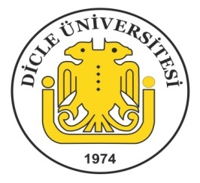 | T.C.  DİCLE ÜNİVERSİTESİ  ÖZ DEĞERLENDİRME RAPORU

Kurum : Dicle Üniversitesi
Birim : Atatürk Sağlık Hizmetleri Meslek Yüksekokulu
Öz Değerlendirme : Topluma Hizmet ve Sosyal Sorumluluk Öz değerlendirme Raporu

Faaliyet Gerçekleştirilen (2021) |  | Değerlendirme Yılı
Eğitim-Öğretim  Eğitim-Öğretim | Tıbbi Hizmetler ve Teknikler Bölümü ile Dişçilik Hizmetleri Bölümüne bağlı toplam 9 ön lisans programına kayıtlı yaklaşık 1600 öğrenciye Uzaktan Eğitim-Yüz yüze ve Klinik Uygulama şeklinde toplamda 590 müfredat dersi verilmiştir. |  | 2021
 | 2021 Şubat-Mart ve Ekim aylarında toplam 1000 öğrencimize Uzaktan Eğitim yoluyla İş Sağlığı ve Güvenliği eğitimi verilmiştir. |  | 2021
Sosyal Etkinlik | Mezun durumda bulunan öğrencilerimiz için 2021 Haziran ayında 500 öğrenci katılımlı Üniversitemiz Kongre Merkezinde bir Mezuniyet Töreni Gerçekleştirilmiştir. |  | 2021

